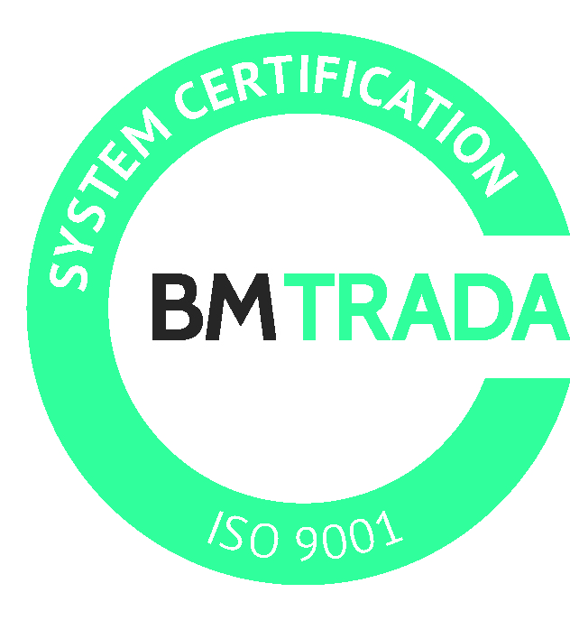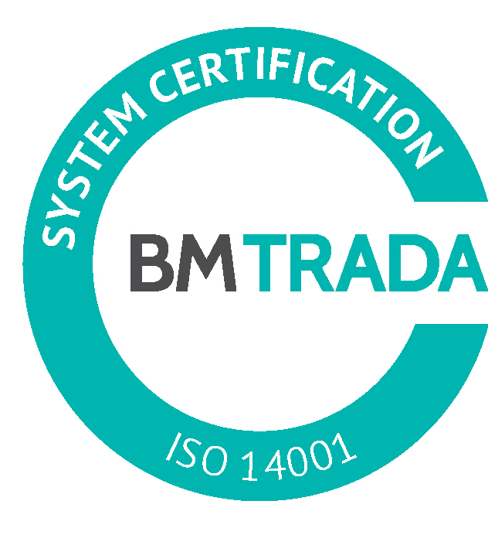
_________________________________________________________________________________________
2017.gada 13.decembrī Nr. DS/2017/29

Pašvaldības akciju sabiedrība „Daugavpils siltumtīkli”, reg.nr.40003948098, juridiskā adrese 18.novembra ielā 4, Daugavpils, rīkotajā iepirkumā “Siltumenerģijas skaitītāju, citu mērlīdzekļu pārbaude un remonta pakalpojumi siltumenerģijas skaitītājiem 2018.gadā” iepirkuma identifikācijas numurs-DS/2017/29, par uzvarētājiem tika atzīti un līguma slēgšanas tiesības tiek piešķirtas 2017.gada 13.decembrī 1.lotē SIA ”V&V VentMet labaratorija” reģ.nr. 41203023153, juridiskā adrese Kuldīgas iela 127, Ventspils, LV-3601, cena EUR 3500.50 bez PVN, remonta pakalpojumi EUR 769.00 bez PVN, 2.lotē SIA “Latvijas nacionālais metroloģijas centrs” reģ.nr. Kr.Valdemāra iela 157, Rīga, LV-1013, cena EUR 4836.90 bez PVN.
Iepirkuma ietvaros tika iesniegti trīs piedāvājumi, iepirkumu komisija pieņēma lēmumu iepirkumā “Siltumenerģijas skaitītāju, citu mērlīdzekļu pārbaude un remonta pakalpojumi siltumenerģijas skaitītājiem 2018.gadā” atzīt par uzvarētājiem 1.lotē SIA ”V&V VentMet labaratorija”, 2.lotē SIA “Latvijas nacionālais metroloģijas centrs” un piešķirt līguma slēgšanas tiesības. Iepirkuma uzvarētāja piedāvājumi atbilst visiem iepirkuma nosacījumiem un ir ar zemāko cenu.

